МІНІСТЕРСТВО ОСВІТИ І НАУКИ УКРАЇНИ
ДЕРЖАВНИЙ ВИЩИЙ НАВЧАЛЬНИЙ ЗАКЛАД
«СЛОВ’ЯНСЬКИЙ КОЛЕДЖ ТРАНСПОРТНОЇ ІНФРАСТРУКТУРИ»

МЕТОДИЧНА РОЗРОБКА

виховного заходу

Антибіотики. Їх значення та вплив на організм людини

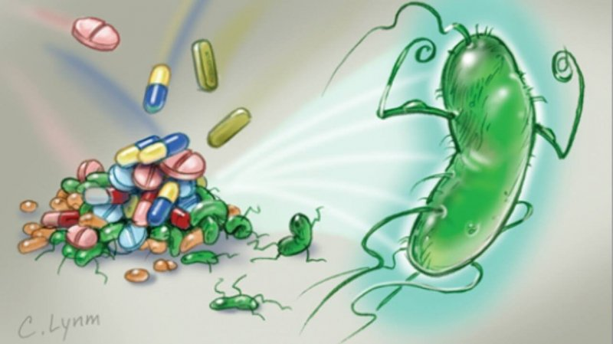

2017
Методична розробка виховного заходу: «Антибіотики. Їх значення та вплив на організм людини». Підготувала Гойдош О.Л. – викладач Державного вищого навчального закладу «Слов’янський коледж транспортної інфраструктури» – 2017р.

Які хвороби лікують антибіотики? Як часто ви їх вживаєте? Чи шкідливі вони для вашого здоров’я? – дає відповідь ця методрозробка.

Для кураторів, викладачів, студентів коледжу.

Зміст

Передмова 4
План виховного заходу 5
Хід виховного заходу 6
Додаток А Слайди презентації
Додаток Б фільм: «Історія виникнення антибіотиків»
Додаток В Рекламні буклети та упаковки медичних препаратів антибіотиків; набір фруктів, трав які містять природні антибіотики.
Перелік використаних джерел 13

Передмова
Кожен з нас не уявляє життя без антибіотиків. Але, незважаючи на це, у нашому суспільстві проглядається величезна кількість протилежних точок зору на питання про антибіотики: про те, як і коли їх потрібно застосовувати, і про те, як вони впливають на людський організм, і не завдають йому шкоди?
Існує група населення, яка впевнена, що антибіотики являють собою вкрай небезпечні речовини, синтезовані хімічним шляхом і негативно впливають на стан організму людини, завдаючи значної шкоди його імунітету, органам травлення та мікрофлорі шлунково-кишкового тракту. За їх твердженнями наші захисні сили повинні самостійно справлятися зі збудниками самих різних захворювань, без зовнішнього втручання та використання антибіотиків.
Їх опоненти ж впевнені в зворотному, вони вважають, що антибіотики є справжньою панацеєю. У таких людей в домашній аптечці обов'язково присутній кілька різних видів ліків такого типу і їх починають приймати тут же після виникнення перших ознак нездужання.
Ні ту, ні іншу точку зору не можна вважати абсолютно вірною. Можна з упевненістю сказати, що звичайна простуда пройде і без антибіотиків, але пневмонію без них вилікувати дуже важко. Раніше, коли наші предки не знали про антибіотики, багато недуг ставали причиною летального результату, а зараз їх можна вилікувати за пару днів.
Не варто заперечувати цього очевидного факту. Також завжди варто пам'ятати, що саме завдяки досягненням людини, в тому числі і в галузі медицини, вони стали жити довше і комфортніше.
Не дивлячись на всю тут свободу життя, яку дарують людям антибіотики, важливо пам'ятати про те, що застосування будь-яких ліків на їх основі, як і будь-яких інших, має відбуватися виключно за призначенням і під контролем лікаря.
Завдання нашого заходу:
- розкрити значення та розглянути класифікацію антибіотиків;
- довести або заперечити думку про те, що антибіотики, є шкідливими для здоров’я;
- ознайомитись з впливом антибіотиків на здоров’я людини;
- виробити рекомендації по вживанню антибіотиків.

План виховного заходу

Тема: Антибіотики. Їх значення та вплив на організм людини.
Мета:
методична: втілити методику проведення виховного заходу з використанням сучасних технологій;
дидактична: розкрити значення антибіотиків, які використовуються для лікування; визначити їх потенційну небезпеку для здоров’я людини; виробити рекомендації по вживанню антибіотиків ;
виховна: виховувати бережливе ставлення до свого здоров’я; потребу здорового способу життя; підвести до висновку, що кожна людина творець свого здоров’я.
Вид заходу: позакласний
Міждисциплінарні зв’язки:
забезпечуючі: біологія, екологія
забезпечувані: хімія
Методичне забезпечення: слайди презентації; тести.
Технічні засоби навчання: комп’ютер, мультимедійний проектор.
Форма проведення: семінар
Випереджувальні завдання:
- підготувати мультимедійний проект на тему: «Антибіотики, їх вплив на організм людини»;
- ознайомитися з класифікацією антибіотиків; і визначити ступінь ризику їх вживання.

Хід виховного заходу

Вітання учасників та гостей круглого столу
Викладач:
Сьогодні ми зібралися, щоб поговорити про найактуальнішу на сьогодні тему: «Антибіотики».
Демонстрація фільму: «Історія виникнення антибіотиків».
Антибіотики – це найвеличніші ліки, які продовжили людству життя. Але тепер лікарі занепокоєні, антибіотики приймаються безконтрольно. Вони просто перестають діяти. Лікарі їх втрачають.
- Хто із вас, хоча б один раз, приймав антибіотики?
- Як ви вважаєте, які хвороби лікують антибіотики?
(Варіанти відповіді: простуду, грип, ОРЗ, різні запалення, зубний біль, гайморит, отруєння, розлади кишечника).
- Що таке антибіотики?
- Які хвороби лікують антибіотики?
- Що робити, коли лікар назначив антибіотики, а вони не допомагають?
- Що на це скажуть професіонали?
А що на це відповість лікар терапевт? Давайте з’ясуємо.
Захист проекту на тему: «Антибіотики. Їх значення та вплив на організм людини»
Виступ лікаря терапевта
Зайдіть до будь-якої аптеки та попросіть антибіотики. Скоріш за все вам їх відпустять без рецепту. Хоча це і не дозволено. І це робить антибіотики самими найпопулярнішими, найнебезпечнішими ліками.
Існують дві речі, які нікуди не діваються із року в рік:
По-перше – це антибіотики продовжують відпускатися без рецепту лікаря. Я б це кваліфікував як злочин, тому це не просто ліки, а небезпечні ліки. Так, звичайно, коли ви приймете одну таблетку, то від неї ви не помрете. Але у вас виникне стійкість до антибіотика і не тільки у вас, а і у бактерій, які колонізують вас. Які в подальшому будуть розповсюджуватись на інших людей. А потім ми стаємо беззахисними перед інфекцією (резисцентними).
Друге – це антибіотики не використовуються при вірусних інфекціях ( грипу, ОРВІ, ангін). Коли у вас болить горло, його не потрібно лікувати антибіотиками. Виключення має той випадок, коли вам зробили мазок і виявили стрептококову інфекцію. І ось тоді ми даємо антибіотики не для того, щоб лікувати ангіну (вона сама пройде)а для того, щоб знищити стафілокок, який може дати ускладнення на серце.
Приймати антибіотик потрібно, якщо лабораторно доведена стрептококова інфекція. Це ангіна з білим нальотом, температурою більше 39⁰С та збільшенням лімфовузлів. Якщо цього не має це практично завжди або вірусна ангіна, або захворювання неінфекційного характеру і приймати антибіотики не потрібно.
Бронхіт, як правило вірусна інфекція. Якщо кашель до двох тижнів, приймати антибіотики не потрібно.
Гайморит – також спричинений в основному вірусною інфекцією, тому до 10 днів антибіотики вживати не слід.
Якщо людина не в лікарні, то існує три випадки, коли ми даємо антибіотики:
- запалення легень;
- інфекція сечо-статевих шляхів (це інфекційний цистит);
- лікування стафілококової ангіни).
Викладач:
Часто пацієнт приходить до лікаря і говорить: - Мені цей антибіотик не допоміг. Напевно, була резисцентність, тому і не допоміг.
Сьогодні було згадане не раз слово резисцентність. У нас присутній експерт, доктор біологічних наук – Лілія Ігорівна.
- Лілія Ігорівна, резисцентність (стійкість) всі чули, що вона є.
- Як швидко вона може розвинутись?
Виступ доктора біологічних наук:
Говорячи про резисцентність. необхідно сказати, що вона буває двох видів:
Природня - це не так страшно насамперед тому, що лікар знає, що деякі збудники початково резисцентні до деяких антибіотиків і не призначить їх. Це питання про те, чому антибіотики можна вживати тільки за призначенням лікаря.
Друга резисцентність - це якраз набута. Вона може розвинутись індивідуально у однієї людини, а може у групи людей.
Резисцентність розвивається дуже швидко. Ви прийняли антибіотик, ніби у вас всі симптоми зникли, але ви його прийняли не до кінця. Що це значить? Це значить, що вихідні штами популяцій цих бактерій були різнорідні: якісь були більш стійкіші до даного антибіотика, інші менш. Ті які були більш стійкіші, вони вижили і почали розмножуватись. Вони резисцентні (стійкі до антибіотика). Тобто в подальшому цей антибіотик вам не допомагатиме , і це відбувається дуже швидко.
Наприклад, є такий антибіотик - ципрофлаксацин, у нього резисцентність розвивається протягом 24 годин. Зранку прийняли, а наступного ранку він вже не працює.
- Чим же небезпечна резисцентність?
Історія зберегла два ім’я, дві людини. Одна, жінка, яку вилікували в 40-х роках від тяжкого сепсису декількома ін’єкціями пеніциліну. Друга людина, це хворий септичним ендіокардитом, якому використали всі відомі антибіотики, нічого не допомагало. У нього була тотальна резисцентність до всіх антибіотиків.

Викладач:
І сьогодні, зайдіть до реанімації, і ви побачите, лежать пацієнти які приймають 4-6 антибіотиків, але нічого не допомагає.
- На скільки ми зрозуміли, ми не можемо одразу взяти мазок і визначити резисцентність до антибіотику. Потрібен час (5-7 днів, щоб зробити баквисів).
- А якщо діяти треба негайно?
Терапевт:
Так. Лікар назначає антибіотики широкого спектру дії доти, доки не будуть готові результати аналізу на резисцентність. У випадку резисцентності на даний антибіотик лікар призначає інший антибіотик. Тільки лікар знає на які він подіє, а на які ні.
Наприклад, на сечову інфекцію ципрофлоксацин діє краще ніж препарати нового покоління. Чому? Тому, що він виводиться через сечу, а більш нові антибіотики через жовч, тому вони менш ефективні при лікуванні циститу.
Тому кожна людина повинна це знати і приймати антибіотики тільки за призначенням лікаря.
Доктор біологічних наук:
У нас зараз ера антибіотиків і вона скоро закінчиться. А що буде потім? А потім буде «антибіотикова зима». Ми боїмося ядерної зими, а буде антибіотикова зима. І тоді ми будемо беззахисними.
До 70% вживання антибіотиків невиправдане.
- Давайте ще раз згадаємо, що необхідно знати за антибіотики.
Демонстрація слайду.
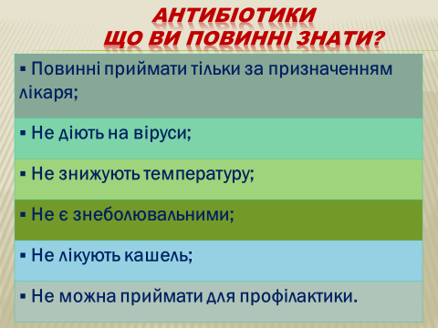
Викладач:
- Не поспішайте бігти до аптеки. Краще не дати чим передати.
Часто люди самі ставлять собі діагнози за інтернетом. Мало хто знає, що більшість антибіотиків є токсичними.
- Які бувають антибіотики? Спросимо у фармацепта.
Виступ фармацепта:
Антибіотики придумали самі мікроорганізми, щоб боротися один з одним. А ми, лише, про це дізналися завдяки Флемінгу і використовуємо сьогодні цю якість антибіотиків. Флемінг знайшов антибіотики в плісені гриба. Їх так і назвали – пеніцилін.
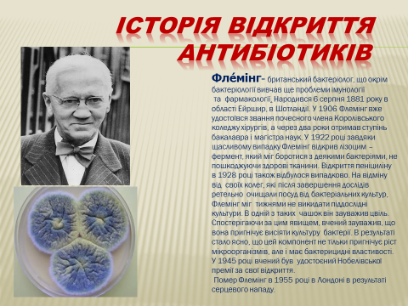
Викладач:
Флемінг відмовився запатентовувати це відкриття. Патент дає право отримувати гроші за кожну таблетку. Він відмовився отримувати ці гроші і сказав, що це відкриття повинно належати людям.
Фармацепт:
Антибіотики пеніцілінової групи подавляють синтез білка стінок клітин збудника. На теперішній час виділяють всього три основні групи пеніцілінів:
- біосинтетичні – використовують для лікування хвороб, викликаних стафілококами, стрептококами, менінгококами. Їх призначають при таких захворюваннях як пневмонія, інфекційні пошкодження шкіри. Це біціліни.
-напівсинтетичні – використовують для лікування тяжких стафілококових інфекцій. Такі препарати менш діють на гонококи та менінгококи чим біосинтетичні антибіотики. Наприклад: ампіцилін, карбеніцилін, азоцилін.
- напівсинтетичні широкого спектру дії – використовують у тому випадку, коли не допомагають традиційні антибіотики ( левоміцитин, тетрациклін). До них відноситься, наприклад, амоксициклінова група антибіотиків. Наприклад: амоксицилін.
Не можна приймати пеніциліни одночасно з іншими групами антибіотиків - макролідами.
Цефалоспорінова група – це препарати синтетичного і напівсинтетичного походження. Вони приймаються при лікуванні тяжких захворювань носоглотки, пієлоніфріта вух, а також при проведенні хірургічних операцій, для профілактики ускладнень. Препарати цієї групи визивають менше побічних ефектів. Найчастіше використовують препарати: цефалотін, цефазолін.
Макроліди – до цієї групи відносяться такі препарати, як азитроміцін. Це кращий антибіотик широкого спектру дії, який найменш токсичний для організму і практично не викликає алергічних реакцій. Його використовують при запаленнях середнього вуха і носових пазух, бронхітів, легень, мигдалин. Най популярнішими антибіотиками цієї групи є: азітроміцин, сумамед, еритроміцін, фузідин.
Тетраціклінова група – ці препарати ефективні при місцевому використанні, а також при лікуванні захворювань які передаються статевим шляхом. До них відносять: тетрациклін, метациклін, віброміцин, доксіциклін.
Аміноглікозиди – ці антибіотики швидко і ефективно діють на більшість тяжких інфекцій. Ними лікують такі захворювання, як пневмонію, фурункулез, сепсис, лікування ран, опіків.
Це, наприклад, антибіотики: неоміцин, канаміцин, гентаміцин.
Фторхінолова група антибіотиків – це сильнодіючі антибіотики. Їх не призначають дітям і вагітнім жінкам. Завдяки найсильнішому бактеріцидному ефекту, використовуються місцево – у вигляді крапельниць для вух та очей. Також їх використовують для лікування кишкової палочки, сальмонели, туберкульозу.
Найчастіше використовують: норфлоксацин, левофлоксацин, гемофлоксацин.
Підводячи підсумок, необхідно сказати, що антибіотики знешкоджують не тільки хвороботворні мікроорганізми, але і звичайну мікрофлору організму. Тому призначати препарат, ефективний при конкретному захворюванні, може тільки кваліфікований спеціаліст – лікар, з урахуванням характеру та ступеня захворювання.
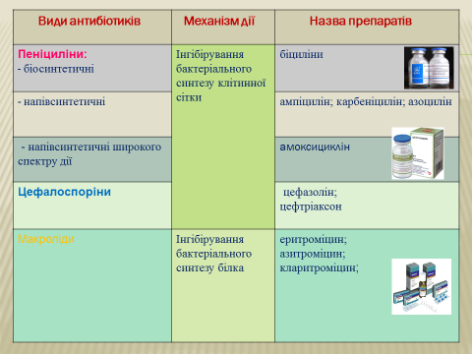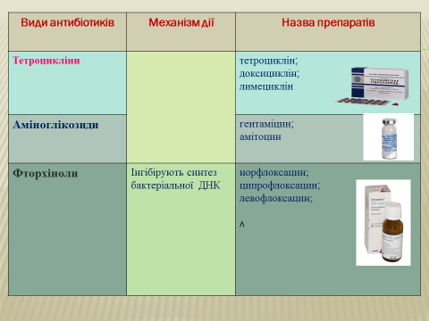
- Скажіть, з якою їжею не можна вживати антибіотики?
Фармацевт:
Антибіотики не можна вживати з молоком та молочними продуктами. Наприклад, тетрациклін, набуває властивостей зв’язуватись з молекулами молока, утворюючи комплекс, який не проходить через шлунково-кишковий тракт і не всмоктується таким чином в кров.
Викладач:
Антибіотики XXI століття, ви гадаєте це ліки? Помиляєтесь. Сьогодні ми поговоримо проте, що є у вас дома. Представляю вам наших гостей: дієтолог – Ксенія Вадимівна та фітотерапевт – Ксенія Андріївна .
- Що робити, коли ми застудилися і нам необхідні ліки. Але ми не хочемо вживати антибіотики .
Виступ дієтолога:
Багато хто з вас чув і знає, що існують природні антибіотики які містяться у відомих вам фруктах, овочах та травах.
Я, як дієтолог, рекомендую вживати в період захворювання 9 топ продуктів, які містять природні антибіотики і завжди є вдома. Це такі продукти, як:
1)Часник і цибуля – мають біостимулюючі властивості. Вони «включають» власні імунні клітини організму (Т – лімфоцити). Ефірні масла часника та цибулі діють як антисептики.
2) Калина – є сильним антибактеріальним засобом, особливо при ангінах.
3) Грейпфрут – кладезь органічних кислот, фітонцидів, ефірних масел, речовини нарингіну. Ця сполука міститься в білих, гірких перегородках цитрусу. Його екстракт разом із зернами грейпфруту, ефективний проти 800 штамів бактерій. І навіть проти вірусів.
4) Лимон – один із найкращих антисептиків. Причому корисна не тільки м’якоть, але і цедра, ефірні масла якої вбивають мікроби.
5) Гранат – в’яжучі речовини гранату допомагають виводити мокротиння при бронхітах і пневмоніях. Він бореться з високою температурою, кашлем. Його рекомендують також при анеміях.
6) Капуста – може вбивати всі види небезпечних мікробів. Антибіотичні властивості капусти збільшуються під час ферментації (квашенні).
7) Мед – завжди використовували для боротьби з інфекціями. Вчені тільки нещодавно виявили один секретний інградієнт в меді, який робить його природнім антибіотиком. Цей білок називається дефенсин – 1, який бджоли добавляють до меду під час його вироблення. Він робить нашу систему повністю захищеною від хвороб.
8) Кисломолочні продукти – засіяв кишечник гарними мікроорганізмами, ви зможете зберегти вашу імунну систему бездоганною. Здоровий кишечник забезпечує на 80 % загального імунітету. Тому дуже важливо забезпечити його корисними бактеріями.
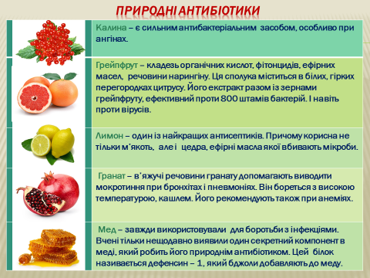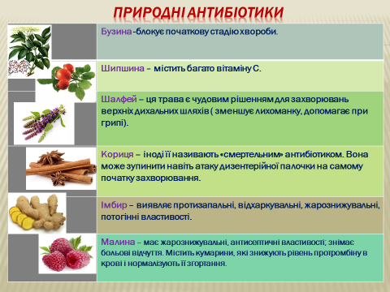
- Що ви, як фітотерапевт порадуєте?
Виступ фітотерапевту:
Я рекомендую, як фітотерапевт, трави: малину, кардамон, гвоздику, бузину.
Бузина, наприклад, блокує початкову стадію хвороби.
Шипшина – містить багато вітаміну С.
Душиця – сильний протизапальний засіб.
Відвари на основі рослини здатні знімати судоми, їх часто рекомендують людям, які страждають від головного болю і безсоння.
Душиця заспокоює нервову систему, знімає стреси.
Настої нормалізують роботу жовчного міхура, печінки і шлунка. Їх прописують при зниженні апетиту і зниженій секреції шлункового соку.
Теплий настій на основі душиці ефективний при застуді, людині рекомендується пити його на ніч, щоб добре пропотіти.
Рослина також може прикладатися у вигляді компресів і примочок при захворюваннях шкіри, трава вбиває мікроби.
Душиця знімає запалення ясен і лікує стоматит.
Сприяє загальному зміцненню імунної системи. Це особливо актуально восени і взимку, коли більшість людей схильні до застудних захворювань. Це лише мала частина того, що дає душиця. Корисних властивостей душиці набагато більше, перерахувати їх всі неможливо.
Шалфей – ця трава є чудовим рішенням для захворювань верхніх дихальних шляхів ( зменшує лихоманку, допомагає при грипі). Кориця – іноді її називають «смертельним» антибіотиком. Вона може зупинити навіть атаку дизентерійної палочки на самому початку захворювання.
Імбир – виявляє протизапальні, відхаркувальні, жарознижувальні, потогінні властивості. Але він діє на тонус тому його необхідно використовувати обережно. Краще використовувати готові збори.
Дуже ефективні ефірні масла: цитрусів, хвойних рослин. Вони вбивають патогенні мікроорганізмі в повітрі.
Я б хотіла згадати слова Гіпократа: - «Пусть пища станет вашим лекарством, а лекарство вашей пищей».
- Що він мав на увазі?
В здоровому тілі - здоровий дух.
Викладач:
- Так, звичайно. Щоб організм сприймав природні антибіотики повинно бути здорове тіло. Тому необхідно завжди підтримувати нормальну вагу тіла, займаючись спортом, як це роблять студенти нашої групи.
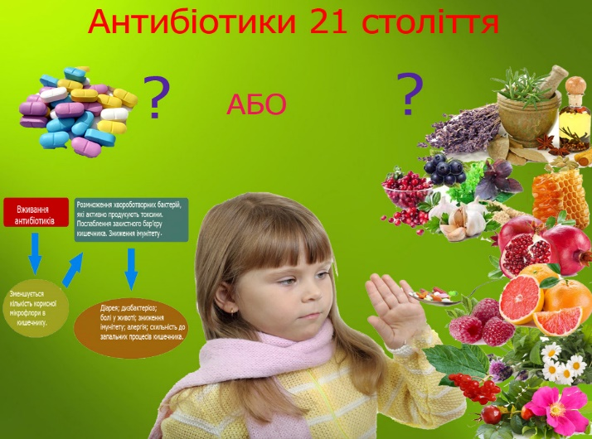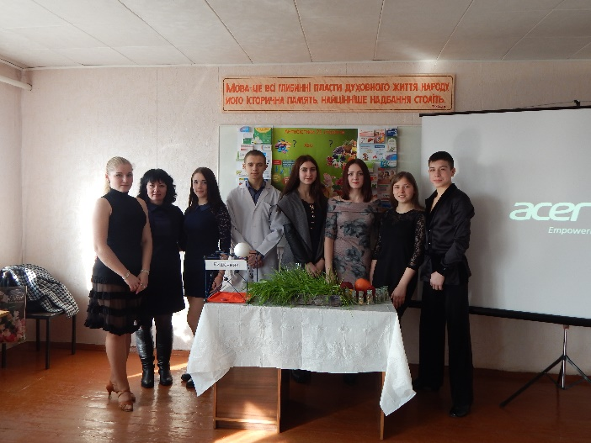
Викладач:
Запам’ятайте, антибіотики це небезпечні ліки, тому використовувати їх необхідно тільки за призначенням лікаря. І тоді вони можуть спасати людство ще не одне століття.

